換我說故事

小朋友，看完了「是誰偷走了晚餐？」這個故事，被小毛探長問了這麼多問題，現在換你說故事、出題目來考老師囉！
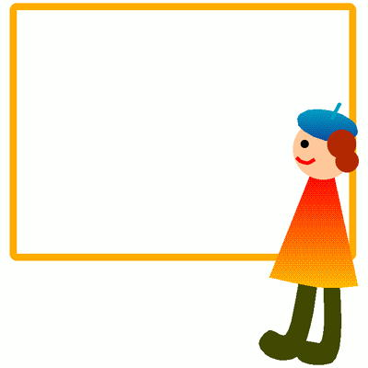
姐姐有5張貼紙，弟弟有2張貼紙，兩個人共有幾張貼紙？
- 姐姐有（ ）張貼紙，弟弟有（ ）張貼紙，
兩個人共有幾張貼紙？

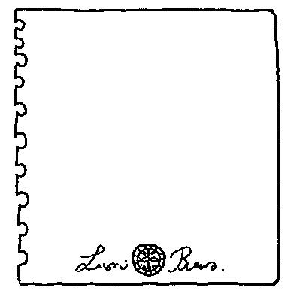
(2)請你想出一個算式為「5＋2＝7」的題目，並寫下來。

(3)這個加法題目寫到一半
，請你幫老師把它完成。
哥哥有3枝鉛筆，

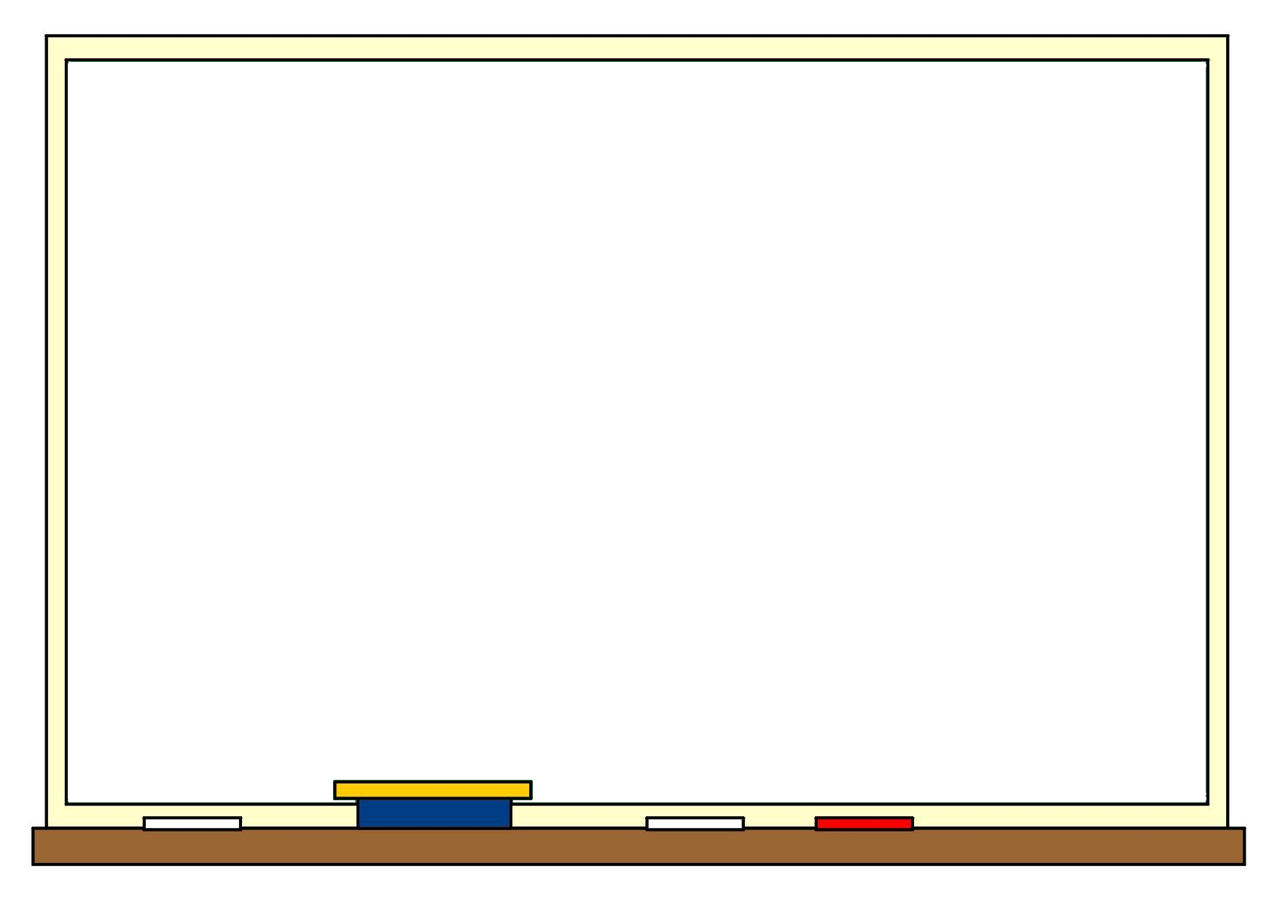
(4)請你寫出一個加法題目，並用算式記下來。
  一年 班  號 姓名  號 姓名 |  |  |  | 

公園裡有8隻小狗，跑走了3隻，公園裡還有幾隻小狗？
- 公園裡有（ ）隻小狗，跑走了（ ）隻，
公園裡還有幾隻小狗？
(2)請你想出一個算式為「8－3＝5」的題目，並寫下來。
(3)這個減法題目寫到一半
，請你幫老師把它完成。
樹上有9隻小鳥，

(4)請你寫出一個減法題目，並用算式記下來。

